Martes
12
de Enero

Segundo de Primaria
Formación Cívica y Ética

Respeto, valoro y cuido a mi familia

Aprendizaje esperado: Valora la importancia de pertenecer a una familia, un grupo escolar, vecindario, comunidad y tener amistades que contribuyen a cuidar su integridad física y emocional, y la de otras personas.

Énfasis: Valora la importancia de pertenecer a una familia, respetarla y cuidarla.

¿Qué vamos a aprender?

Valoraras la importancia de pertenecer a una familia, respetarla y cuidarla, así como a un grupo escolar, vecindario, comunidad y tener amistades que contribuyen a cuidar tu integridad física y emocional y la de otras personas.

¿Qué hacemos?

En esta sesión vas a recordar los aprendizajes de las sesiones pasadas.

Recuerdas que en una de las sesiones anteriores conociste que: Todas y todos tienen una familia y se plantearon 3 preguntas:

- ¿Tú crees que todas las familias son iguales? o
- ¿Cada familia es diferente?
- ¿Qué hacemos los integrantes de nuestras familias para cuidarnos y protegernos?

¿Qué recuerdas de esa sesión?

Existen diferentes tipos de familia y respondiendo a las preguntas “Cada familia es única y especial, cada familia es un tesoro” que se deben respetar y valorar. Cada uno de los miembros de la familia es importante.

Anota la frase que es muy importante en tu cuaderno “Cada familia es única y especial, cada familia es un tesoro” y cada integrante de tu familia ocupa un lugar importante en tu corazón, la valoras, respetas y cuidas. Cada familia es única y especial.

También cada familia es diferente, por ejemplo, una familia está integrada por papá, mamá, tres hermanos y un abuelito, es decir, hay familias pequeñas y familias más grandes.

Observa el siguiente video que se llama “familias diferentes”, en el que te muestra diferentes tipos de familias.

Trata de identificar cuál de esas familias se parece a la tuya.

- Familias diferentes.
https://www.youtube.com/watch?v=lefPhz8VM_w

¿Qué puedes comentar ahora? ¿Qué te pareció el video?

El video te presenta diferentes tipos de familias, pequeñas, medianas o grandes y que no hay un tipo establecido de familia, cada quien tiene la suya, además, tener una familia es genial y que siempre te debes de comunicar de manera respetuosa. Tenerles confianza para “Expresar tus pensamientos, sentimientos y emociones”, eso también lo analizaste antes.

La familia es tu primer equipo en la vida, por lo tanto, hay que respetarla y quererla.

Observa la siguiente imagen, es un ejemplo de familia.
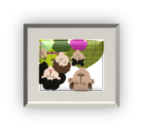
Dibuja a tu familia en tu cuaderno, y escribe sus nombres y arriba de la fotografía de tu familia le vas a escribir el título, “La familia de (tu nombre)”.

Tu familia tiene lazos muy fuertes de cariño, respeto, confianza y protección, también puedes agregar la siguiente frase.

“Al vivir en familia es necesario desarrollar y aprender formas de ser y de comportarnos con cariño, cuidado, respeto, confianza y protección entre sus miembros”.

Familias que comparten lo que hacen, platican y se organizan para bañarse, cambiarse, desayunar, arreglarse para sus clases de Aprende en Casa II, realizar sus quehaceres diarios, comer, arreglar su ropa, convivir y dormir.

-También cuando alguien se enferma lo llevamos al médico, nos cuidamos y protegemos, igual que como lo comenta Panchito.

Todos los integrantes de una familia son importantes, valiosos y se deben cuidar y proteger entre sí, comunicando sus pensamientos y sentimientos.

¿Te has dado cuenta de que cuando todos en tu casa están bien de salud, te sientes tranquilo y contento? en cambio, si alguien se enferma o le pasa algo malo te preocupas o te pones triste, por eso cuando te cuidas, también cuidas a tu familia.

Continuando con la sesión, observa un video en donde dos niñas comentan lo que hacen en casa en familia descubre qué actividades realizan en familia María José y Debanhi.

- María José y Debahni.
https://www.youtube.com/watch?v=f9GkFQcQjz8

¿Qué puedes comentar ahora? ¿Qué te pareció el video? María José y Debahni se divierten mucho en familia.

Es interesante cuando dijeron que ahora les ha gustado pasar más tiempo en familia, ver fotografías y lo orgullosas que se sienten de que su mamá sea enfermera y ayude a los demás.

Es muy valioso lo que compartieron María José y Debahni desde su casa, ahora es momento de realizar un juego muy divertido, ¿Qué te parece?

Este juego se llama “Actividades que podemos hacer con la familia en casa”.

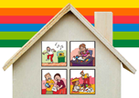
En la siguiente imagen tienes una casita y en ella hay 4 ventanas abiertas. Observa la imagen de cada ventana. En cada imagen observa las actividades que están haciendo en casa. Necesitas conocer a qué actividades se refiere cada una de esas imágenes.

Aparte tienes 4 imágenes que son parecidas a las de la casita.

Escoge una imagen y busca su pareja dentro.

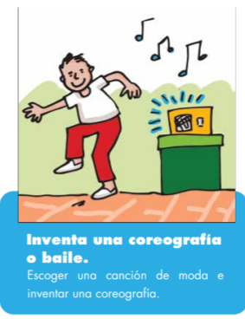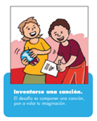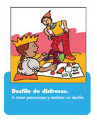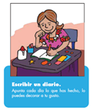

Lee la frase que tiene, coloca primero al lado de la imagen y luego coloca un color sobre la figura.

- Escoge una canción de moda o inventa una coreografía.

- Una actividad que podemos hacer en casa es inventarse una canción. El desafío es componer una canción, pon a volar tu imaginación.

Esta actividad es muy bonita, porque piensan, dialogan, colaboran, se ponen de acuerdo y cantan juntos. ¿Qué actividad puedes realizar en familia?

Una de las actividades que puedes realizar en tu familia y en casa es un desfile de disfraces con materiales reutilizados, como cartón, plástico y papel. Puedes crear personajes y realizar un desfile.

- Una de las actividades que puedes realizar con tu familia y en casa es escribir un diario. Piensa, recuerda, analiza, reflexiona y apunta cada día lo que has hecho, lo que has aprendido, lo que has sentido y lo que puedes mejorar al convivir con tu familia, lo puedes decorar a tu gusto.

A continuación, observa un video acerca de la protección que requieren todas las niñas y los niños para crecer sanos y fuertes.

- Cuidar y proteger a las niñas y niños.
https://www.cndh.org.mx/video/cuidar-y-proteger-las-ninas-y-ninos

En el video habla de la protección que deben tener las familias con las niñas y niños.
Por ejemplo, protegerte de no sufrir ningún accidente en la casa o en la calle, de no ser maltratado o golpeado por ninguna persona, de crecer sanos, fuertes y felices.

Se menciona, la responsabilidad que tienen las personas adultas para el cuidado y protección de las niñas y los niños.

Algo muy importante de mencionar es que dentro de las familias deben ayudarse para que una familia conviva en armonía, sus integrantes deben sentirse amados, respetados y tomados en cuenta por todas y todos.

Cada familia es única y especial, respetarse y cuidarse entre todas y todos ayudar a construir día a día un ambiente feliz.

Recuerda siempre:

“Tener una familia es un gran tesoro que debemos valorar, respetar, cuidar y proteger”.

Para concluir con esta sesión recuerda lo que aprendiste.

Que cada integrante de tu familia es muy importante, que se quieren, cuidan, valoran y protegen entre sí.

Es necesario decirle a cada miembro de tu familia lo importante que son para ti.

También en familia aprendes los valores como el respeto.

Cada familia es valiosa y de acuerdo a sus posibilidades todos los integrantes pueden apoyarse entre sí, ahora puedes afirmar que, en tu familia se respetan, valoran y cuidan.

Reflexiona sobre: ¿Qué aprendiste el día de hoy? coméntalo con alguien de tu familia, una amiga o un amigo y piensa, escribe o dibuja en tu cuaderno algo que quieras compartir posteriormente con algún familiar, compañera o compañero, o tu maestra o maestro de grupo.

El Reto de Hoy:

Observa el siguiente video. Te reto a Adivinar a qué familiar me parezco y posteriormente comenten en familia, ¿Qué te pareció jugar a adivinar a quién te pareces de tu familia? anímate a hacer el reto en tu casa.

- Te reto a Adivinar a qué familiar me parezco (Teatro). Hasam Díaz, tallerista. Video Vitamina Sé.
https://www.youtube.com/watch?v=grj7MiN3X_Y

Seguramente escenificando características de algunos de tus familiares te conocerás más y se van a divertir en familia.

También puedes pensar y escribir un mensaje positivo para un integrante de tu familia, se lo leerás enfrente de todas y todos.

Si te es posible consulta otros libros y comenta el tema de hoy con tu familia.

¡Buen trabajo!

Gracias por tu esfuerzo.

Para saber más:
Lecturas

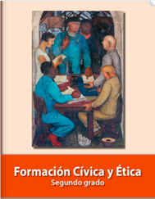
https://libros.conaliteg.gob.mx/P2FCA.htm#page

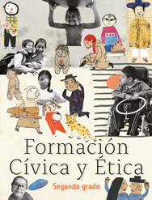
https://libros.conaliteg.gob.mx/20/P2FCA.htm

